RANCANG BANGUN APLIKASI E-RDKK

STUDI KASUS KELOMPOK TANI GEMILANG

Hadi Sucipto¹, Mahrus Ali ²
¹ Teknik Informatika, Fakultas Teknologi Informasi, Universitas Hasyim Asy’ari Tebuireng Jombang
² Teknik Informatika, Fakultas Teknologi Informasi, Universitas Hasyim Asy’ari Tebuireng Jombang

Email : tejomojoagung@gmail.com

Abstrak
Adapun tujuan dari program Pengabdian Masyarakat ini yaitu untuk merancang dan membangun aplikasi E-RDKK yang digunakan dalam melakukan pendataan kebutuhan pupuk bersubsidi di Kelompok Tani Gemilang Jombang. Aplikasi ini digunakan oleh pengguna yaitu staff kelompok tani, ketua kelompok tani dan petani. Perancangan sistem dilakukan dengan menerapkan pemodelan SDLC (System Development Life Cycle) meliputi analisis kebutuhan pada sistem, perancangan dan pemodelan sistem dan implementasi dari sistem yang dibuat. Aplikasi E-RDKK merupakan aplikasi berbasis website yang dibuat dengan pemrograman php, html dan penyimpanan menggunakan database MySQL. Perancangan pembuatan aplikasi ini dilakukan menggunakan Data Flow Diagram dan teknik pengujian dilakukan menggunakan teknik pengujian Black Box. Hasil dari pengabdian ini aplikasi E-RDKK yang dipakai petani untuk menghitung alokasi kebutuhan pupuk pada musim tanam. Perancangan aplikasi E-RDKK dilakukan berdasarkan analisis kebutuhan kelompok tani. Hasil dari pembuatan aplikasi ini merupakan aplikasi berbasis website dapat mengelola data petani, data kelompok tani dan jumlah alokasi kebutuhan pupuk bersubsidi.

Kata kunci: e-rdkk, kelompok tani, petani

PENDAHULUAN

Latar Belakang
Pupuk merupakan komponen penting yang sangat dibutuhkan untuk tanaman baik pertanian maupun perkebunan. Pupuk memiliki banyak manfaat terutama bagi tanaman dalam membantu untuk mempercepat pertumbuhan tanaman, dan memperkuat akar serta batang pada sebuah tanaman. Pupuk juga dapat membantuk dalam meningkatkan daya tahan tanaman terhadap penyakit atau hama. Di Negara Indonesia, pupuk telah menjadi program manajemen distribusi pupuk bersubsidi yang saat ini dilakukan oleh pemerintah. Alokasi dan Harga Eceran Tertinggi Pupuk bersubsidi untuk sektor pertanian dilakukan berdasarkan tahun anggaran 2022 yang bertujuan sebagai petunjuk dalam mengelola pemanfaatan alokasi pupuk berdasarkan penetapan harga dan melakukan pendampingan penyaluran pada pupuk bersubsidi. Dalam pelaksanaan program pemerintah ini, berdasarkan pedoman pada dokumen Rencana Definitif Kebutuhan Kelompok Tani atau RDKK ini memuat kebutuhan petani yang telah tergabung dalam suatu perkumpulan kelompok tani dimana kelompok RDKK tersebut berdasarkan pada lahan luas lahan yang dikerjakan petani. Setelah itu RDKK akan divalidasi oleh Dinas Pertanian melalui penyuluh pertanian setempat yang ditempatkan di Gabungan Kelompok Tani (Gapoktan). Dengan melalui program RDKK ini diharapkan distribusi pada pupuk dapat bersubsidi tepat sasaran sesuai dengan data yang terdaftar [1].
Permasalahan yang sedang dihadapi oleh anggota kelompok tani adalah kurangnya koodinasi antara ketua kelompok petani dengan anggota petani yang telah terdaftar di RDKK. Hal ini menjadikan sebagian petani tidak mengerti apakah petani yang bersangkutan telah terdaftar di atau belum terdaftar di RDKK. Mayoritas petani yang telah terdaftar di RDKK tersebut mengerjakan tanah yang bukan miliknya (sewa), sehingga apabila pada masa sewa berakhir terjadi penggantian pengerjaan sawah dan datanya petani tersebut tidak tedaftar dalam RDKK. Berdasarkan jumlah kelompok tani yang memiliki anggota yang bervariasi rata-rata sebanyak 66 petani. Dalam melakukan proses pendataan pada anggota yang masih manual dalam pengajuan RDKK, terlebih lagi anggota kelompok tani banyak yang kurang memiliki akses terkait dengan informasi pengajuan program RDKK yang dibuat serta berapa total pupuk yang harus diterima pada setiap masing-masing petani. Hal seperti ini dapat menimbulkan gesekan terutama pada antar petani dikarenakan petani tidak dapat mengecek secara langsung berapa jumlah pupuk yang akan diterima dan kapan pupuk yang mereka ajukan telah tersedia di kios pertanian setempat. Selain itu juga juga dapat membuat para petani harus menunggu informasi dari penyuluh pertanian dan ketua kelompok tani yang nantinya akan disampaikan kepada anggota kelompok tani.
Adapun permasalahan lainnya yang sedang dialami yaitu terjadi penumpukan pengumpulan data dari anggota kelompok tani, data penebusan pupuk, proses pencarian data anggota kelompok yang rumit dikarenakan pencarian data dilakukan pada berbagai berkas yang menumpuk, data permintaan bantuan pupuk yang kurang update saat di minta laporan terkini, serta berbagai proses terutama berkaitan dengan koreksi apabila masih terdapat beberapa kesalahan yang perlu diperbaiki, hingga melakukan tahapan verifikasi dari penyuluh pertanian yang dimana tahapan tersebut membutuhkan waktu yang lama [2].
Kegiatan pengabdian kepada masyarakat ini sangat dibutuhkan terutama dalam melakukan penyuluhan dan pada anggota kelompok tani juga dapat mengakses info tentang pupuk yang mereka butuhkan sampai dengan manajemen distribusi pupuk sampai di level kios pertanian, sehingga para petani dapat memprediksi kebutuhan pupuk subsidi serta mampu untuk memprediksi pupuk non subsidi untuk pertanian yang dibutuhkan petani. Sehingga petani dapat meningkatkan hasil produksi pertanian pada suatu musim tanam. Kegiatan pengabdian masyarakat ini dilakukan pada kelompok tani Tejo Selatan yang berkedudukan di Desa Tejo Kecamatan Mojoagung Kabupaten Jombang. Dengan mealui sistem aplikasi E-RDKK diharapkan dapat membantu terutama bagi kelompok tani dalam memberikan informasi yang akurat terhadap kebutuhan pupuk bersubsidi terutama pada Kelompok Tani Desa Tejo.
Berdasarkan uraian dari permasalahan tersebut, maka dalam program kegiatan pengabdian kepada masyarakat di lingkungan Universitas Hasyim Asy’ari yang dilaksanakan tahun 2022 bertujuan untuk melakukan perancangan dan pembuatan sistem kepada kelompok tani baru dengan berjudul ”Rancang Bangun Aplikasi E-RDKK” pada Studi kasus di Kelompok Tani Gemilang Tani yang berada di kabupaten Jombang. Adanya aplikasi E-RDKK diharapkan dapat membantu terutama dalam meningkatkan efisiensi, efektifitas, dan juga fleksibilitas melalui berbagai macam yang dimiliki pada aplikasi E-RDKK.

- Rumusan Masalah
Berdasarkan hasil permasalahan tersebut maka dapat ditarik sebuah perumusan masalah sebagai berikut:
- Bagaimana cara dalam melakukan perancangan dan mengimplementasikan sistem aplikasi E-RDKK di Kelompok Tani Gemilang Tani?
- Bagaimana hasil peningkatan produktivitas pada Kelompok Tani Gemilang Tani dalam memanfaatkan Sistem E-RDKK?

- Tujuan
Berdasarkan hasil perumusan masalah, tujuan kegiatan pengabdian masyarakat ini sebagai berikut:
- Menghasilkan suatu program aplikasi Sistem E-RDKK (Rencana Definitif Kebutuhan Kelompok Tani) pupuk bersubsidi Berbasis Web.
- Mempermudah dan membantu menyampaikan informasi kepada seluruh anggota kelompok tani tentang Rencana Definitif Kebutuhan Kelompok Tani.
- Bagi peserta pelatihan diharapkan dapat menambah wawasan baru, keterampilan dan keilmuan terutama berkaitan dengan peranan teknologi informasi dalam administrasi pupuk bersubsidi.

METODE PENELITIAN
Dalam program kegiatan pengabdian masyarakat ini terdapat beberapa tahapan yang akan dilakukan selama terutama berkaitan dengan pengembangan sistem yang diusulkan, adapun beberapa tahapan tersebut dapat dilihat sebagai berikut:
- Tahapan Studi Literatur
Tahapan studi literatur dilakukan dengan cara menyusun teori kepustakaan dan berbagai informasi yang relevan sesuai dengan bentuk kegiatan pengabdian masyarakat yang akan dilakukan.
- Tahapan Analisis Kebutuhan
Tahapan analisis kebutuhan dilakukan dengan tujuan agar dapat menentukan kebutuhan fungsional apa saja yang nantinya dibutuhkan pada yang akan dibangun. Kebutuhan didefinisikan berdasarkan dari hasil kegiatan konsultasi dan wawancara yang dilakukan dengan pihak staff kelompok tani, dan petani dan ketua Kelompok Tani.
- Tahapan Pengumpulan Data
Tahapan pengumpulan data dilakukan dengan berdasarkan pada hasil dari analisis kebutuhan dan tahapan pengumpulan data dilakukan dengan melakukan studi dokumen seperti dokumen KTP petani, luas lahan yang dikerjakan, validasi data petani dan salinan pajak bumi dan bangunan (PBB).
- Tahapan Perancangan Sistem
Tahapan perancangan sistem dilakukan untuk menggambarkan kebutuhan pengguna pada sistem yang akan dibangun. Tahapan perancangan memberikan gambaran secara sistematis yang akan diterapkan dengan konteks diagram, perancangan DFD (data flow diagram), perancangan sistem menggunakan model perancangan ERD (entity relationship diagram) dan pada perancangan relasi tabel juga dilakukan karena nantinya akan dipakai untuk database sistem aplikasi E-RDKK.
- Tahapan Implementasi Sistem
Tahapan implementasi dilakukan dengan membuat sistem E-RDKK berdasarkan perancangan yang telah dibuat dimana pembuatan sistem E-RDKK dilakukan menggunakan pemrograman PHP, Javascript, serta database MySQL pada sistem E-RDKK berbasis website yang akan dibangun.
- Tahapan Pengujian Sistem
Tahapan pengujian dilakukan dengan tujuan untuk memverifikasi kesesuaian pada sistem dengan tahapan perancangan dan untuk memastikan fungsi dan keguanaan sistem telah sesuai dengan kebutuhan pengguna. Dalam tahapan pengujian dilakukan dengan menggunakan teknik pengujian antara lain meliputi teknik pengujian Blackbox dan teknik pengujian Whitebox.
- Tahapan Penarikan Kesimpulan
Tahapan penarikan kesimpulan bertujuan untuk melakukan evaluasi apabila terjadi kesalahan serta melakukan penyempurnaan dalam penyusunan pelaporan pada kegiatan pengabdian masyarakat yang nantinya dapat dipakai sebagai bentuk pertimbangan terutama dalam mengembangkan sistem di kemudian hari.
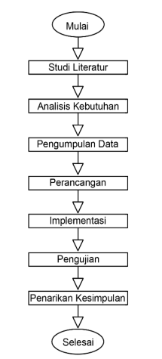
Gambar 1 Tahapan Penelitian

REKAYASA KEBUTUHAN

- Deskripsi Sistem
Dalam kegiatan pengabdian masyakarat ini, sistem yang dikembangkan merupakan sebuah aplikasi E-RDKK berbasis website yang akan digunakan sebagai wadah dalam melakukan pengelolaan data secara online bagi kelompok tani Tejo. Adapun berbagai fitur layanan yang disediakan pada aplikasi E-RDKK ini meliputi konten administrasi, konten master data yang terdiri data petani dan data kelompok tani serta konten kebutuhan pupuk besubsidi. Dalam fitur layanan dashboard yang dimiliki pada aplikasi E-RDKK ini terdapat beberapa fitur meliputi validasi admin, konten tambah data petani, konten kelola kelompok tani, konten kebutuhan pupuk subsidi.
Identifikasi Kebutuhan
Agar dapat mempermudah dalam melakukan analisis pada sistem yang akan dibangun, maka dibutuhkan dua jenis kebutuhan meliputi analisis kebutuhan fungsional dan analisis kebutuhan nonfungsional. Kebutuhan fungsional merupakan analisis kebutuhan yang menjelaskan terkait dengan proses-proses apa saja yang nantinya dapat dilakukan oleh sistem yang akan dibangun. Sedangkan kebutuhan nonfungsional merupakan analisis kebutuhan yang lebih menitik beratkan pada properti (properties) yang dimiliki pada sebuah sistem. Dalam analisis kebutuhan sistem aplikasi E-RDKK dijelaskan sebagai berikut:

- Kebutuhan Fungsional
Kebutuhan fungsional menjelaskan pernyataan terkait dari layanan sistem yang harus disediakan. Dalam kebutuhan fungsional juga menjelaskan mengenai informasi-informasi apa saja yang harus dimiliki dan dihasilkan pada sistem:
- Aplikasi E-RDKK dapat melakukan proses CRUD (Create, Read, Update, dan Delete) terutama proses yang berkaitan dengan pendataan petani, kelompok tani hingga dapat menampilkan list petani, kelompok tani dan list anggota kelompok tani.
- Aplikasi E-RDKK dapat melakukan validasi pada user atau melakukan autentikasi user menggunakan email dan password sebelum masuk ke dalam aplikasi.
- Pengguna Aplikasi E-RDKK sebagai user Admin dan user staff dapat memasukkan data petani baru, ataupun dapat menambahkan anggota dalam kelompok tani selanjutnya.
- Aplikasi E-RDKK dapat melakukan proses perhitungan alokasi pupuk per musim tanam sesuai dengan luas lahan yang dikerjaan.
- Aplikasi E-RDKK dapat mencatat semua sesi musim tanam petani terutama yang berkaitan dengan alokasi total yang diterima petani.
- Aplikasi E-RDKK dapat melakukan berbagai macam proses cetak terutama berkaitan dengan hasil laporan kebutuhan pupuk bersubsidi.
- Pengguna Aplikasi E-RDKK sebagai User staff kelompok tani dapat melakukan proses cetak hasil laporan kebutuhan pupuk bersubsidi.

- Kebutuhan Non Fungsional
kebutuhan nonfungsional merupakan analisis kebutuhan yang lebih menitik beratkan pada properti (properties) yang dimiliki pada sebuah sistem, antara lain meliputi:
- Aplikasi E-RDKK dapat dijalankan pada sistem operasi minimal yaitu Windows 7
- Aplikasi E-RDKK dapat dijalankan dengan melalui aplikasi Web Browser pada komputer antara lain meliputi Mozilla Firefox, Opera, Google Chrome, dan Internet Explorer.
- Aplikasi E-RDKK dapat dijalankan pada perangkat komputer dengan spesifikasi processor minimal Intel Core i3 atau AMD A4
- Memori RAM dengan kapasitas minimal 4 GB
- Aplikasi E-RDKK dapat diterapkan pada media peripheral printer yang dapat digunakan untuk mencetak laporan yang dihasilkan oleh sistem

PERANCANGAN

Perancangan pada sistem yang akan dibangun dilakukan berdasarkan hasil rekayasa analisis kebutuhan pada sistem yang telah diperoleh dan dipakai sebagai acuan dalam melakukan proses implementasi dan pengembangan sistem aplikasi E-RDKK.

- Perancangan Sistem
Tahapan perancangan sistem dilakukan dengan berdasarkan dari hasil analisa kebutuhan yang telah diusulkan sebelumnya. Tahapan perancangan sistem dilakukan dengan tujuan agar mengetahui alur serta proses bisnis pada yang terjadi di dalam sistem aplikasi E-RDKK yang akan dibangun.

Konteks Diagram
Context Diagram merupakan proses pada perancangan sistem yang menjelaskan terkait gambaran umum dari sistem yang akan dibangun. Penggambaran perencanaan dari sistem yang akan dibangun dengan Context Diagram terdiri dari sebuah lingkaran yang menjelaskan tentang proses transformasi, data source, dan data destination yang bertugas untuk mengirim dan menerima data yang masuk dan keluar secara langsung dari proses transformasi data pada sebuah sistem. Context Diagram memiliki peran yang sangat penting karena dengan melalui Context Diagram dapat memperlihatkan ruang lingkup dan juga batasan yang dimiliki pada suatu sistem ketika berinteraksi dengan penggunanya. Dalam aplikasi E-RDKK yang akan dibangun memiliki tiga buah entitas luar (entity exsternal) antara lain meliputi admin sebagai administrasi kelompok tani, petani, dan juga ketua kelompok tani.
Gambar 2 Context Diagram pada Aplikasi E-RDKK

- Perancangan Database
Penyimpanan data yang dipakai pada aplikasi E-RDKK nantinya akan disimpan dalam sebuah database yang nantinya database tersebut dapat terintegrasi pada komputer server sebagai pusat data pada sistem aplikasi E-RDKK. Perancangan basis data dalam sebuah sistem dilakukan agar nantinya data-data pada database sistem dapat terorganisir dan dapat tersimpan sesuai penggunaan. Hal ini juga menjadikan pengguna agar lebih memudahkan dalam melakukan pencarian dan manipulasi data. Adapun perencanaan database pada aplikasi E-RDKK dilakukan dengan menggunakan PDM (Physical Data Model).

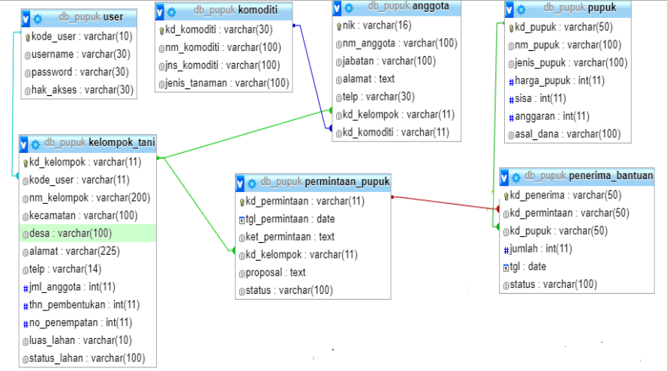
Gambar 3 Perancangan Database Aplikasi E-RDKK Menggunakan PDM

HASIL DAN PEMBAHASAN

Dalam proses pembuatan sistem dilakukan dengan berdasarkan hasil dari analisis kebutuhan sistem dan perancangan dari sistem yang telah dilakukan dengan tujuan agar dapat menghasikan sebuah aplikasi. Dalam tampilan sistem aplikasi E-RDKK terdapat proses autentikasi yang dimulai ketika pengguna telah melakukan inpu data meliputi user email dan user password pada kolom input data yang ada, selanjutnya dilakukan untuk memilih tombol login. Apabila pada user email atau user password masih terdapat pesan kesalahan login, sistem akan menampilkan notifikasi pesan bahwa user yang diinput tidak sesuai dengan database pada sistem. Pengguna User (staff) juga dapat membantu dalam melakukan registrasi apabila pengguna masih belum memiliki akun yang nantinya digunakan dalam aplikasi E-RDKK.
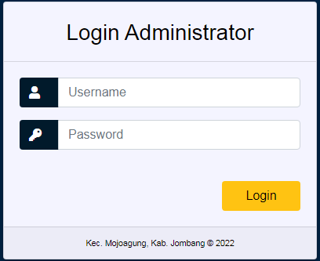
Gambar 4 Tampilan Utama Validasi Admin/ Staff
Aplikasi E-RDKK pada kelompok Tani Gemilang dibangun dengan platform berbasis website. Pada aplikasi E-RDKK digunakan untuk mengelola data-data terutama yang berkaitan konten-konten yang telah disediakan pada aplikasi E-RDKK ini antara lain meliputi konten administrator, konten master data juga konten mengani kebutuhan pupuk subsidi. Aplikasi E-RDKK juga dapat membantu pengguna staff meliputi kelompok tani agar tidak hanya menggunakan aplikasi E-RDKK secara konvensional, namun kelompok tani juga dapat merawat dan menjaga aplikasi E-RDKK apabila jika terjadi kendala di atau pembaharuan di kemudian hari.
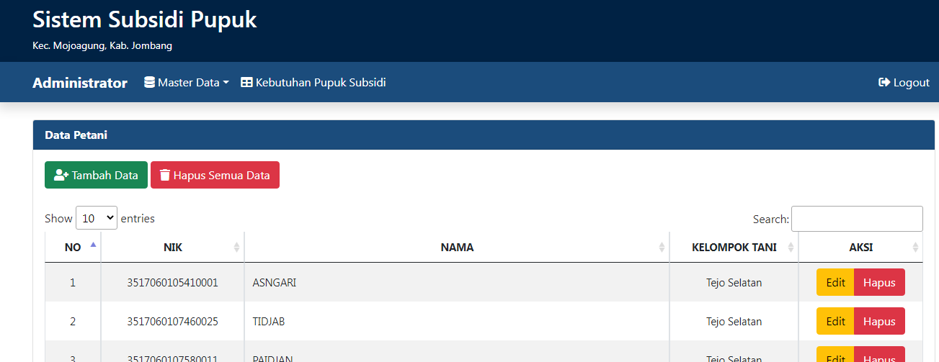
Gambar 5 Tampilan Utama Dashboard
Aplikasi E-RDKK juga memiliki fitur pada menu master data berisi terkait data CRUD pada petani, yang berisi nik, nama dan rencana tanam (Ha). Aplikasi E-RDKK juga dapat melakukan CRUD data terutama terutama berkaitan dengan konten anggota kelompok tani. Adapun tampilan aplikasi E-RDKK yang digunakan dalam melakukan CRUD pada data petani dapat dilihat seperti pada gambar 6 berikut.
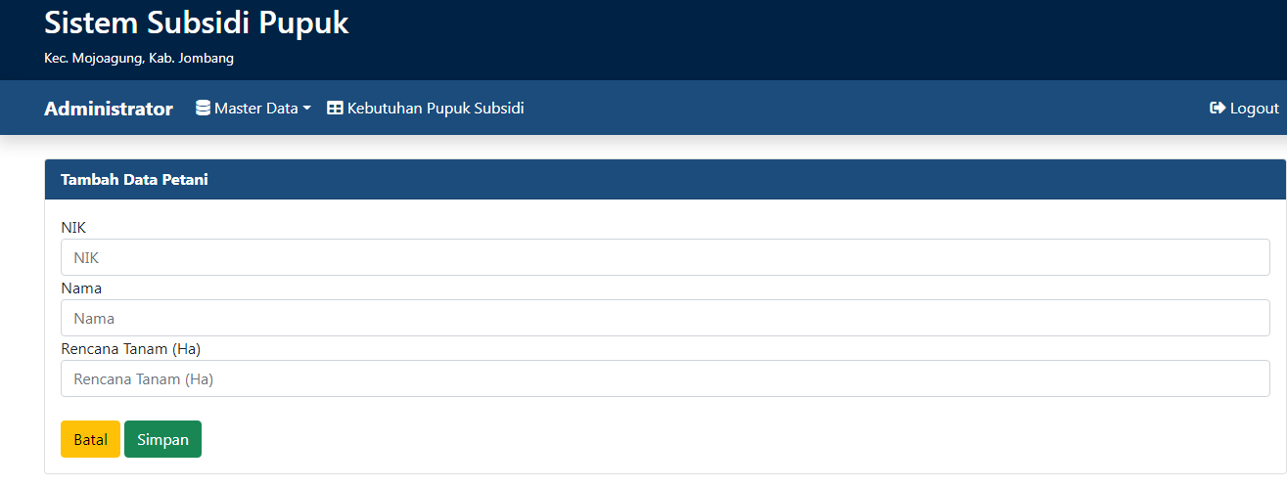
Gambar 6 Tampilan CRUD pada Data Petani
Aplikasi E-RDKK juga memiliki fitur pada menu penilaian yang menjelaskan mengenai daftar kebutuhan pupuk bersubsidi oleh petani. Dalam fitur ini menjelaskan mengenai informasi yang berisi no, nik dari masing-masing petani, nama petani, rencana tanam, urea musim tanam 1, musim tanam 2 dan musim tanam 3 dan jatah npk musin tanam 2 dan 3. Adapun tampilan aplikasi E-RDKK yang digunakan dalam menampilkan informasi penilaian kebutuhan pupuk bersubsidi pada petani dapat dilihat seperti pada gambar 7 sebagai berikut.

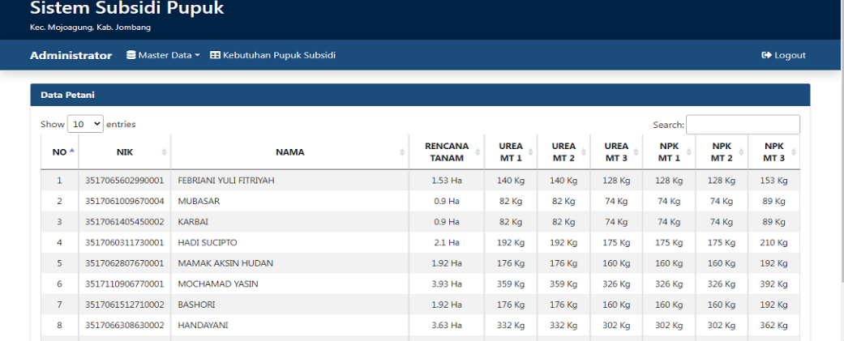
Gambar 7 Tampilan Daftar Kebutuhan Pupuk Bersubsidi

SIMPULAN DAN SARAN
Simpulan
Dalam kegiatan pengabdian masyarakat ini hasil perancangan dan implementasi program rencana kebutuhan definitif kebutuhan pupuk bersubsidi dalam pelatihannya memperhatikan hal-hal berikut :
- Adanya aplikasi E-RDKK ini yang terdiri dari pengguna yaitu ketua dan admin kelompok tani disesuaikan dengan skenario pembelajaran. Adapun skenario pembelajaran pada aplikasi E-RDKK ini telah disesuaikan dengan skenario pembelajaran yang ada di lokasi sebenarnya. Namun terdapat perbedaan antara lain adalah admin, petani dan instruktur tidak bertemu secara tatap muka (langsung) melainkan pembelajaran dilakukan secara daring dengan melalui jaringan internet.
- Dalam melakukan perancangan dan juga analisa kebutuhan paa sistem E-RDKK di kelompok tani ini dilakukan melalui pengamatan terhadap sistem yang ada dan juga wawancara kepada para petani. Sehingga hasil dari kegiatan pengamatan dan wawancara dapat dipakai sebagai acuan dalam merancang aplikasi E-RDKK agar dapat dibuat sederhana sehingga instruktur dan admin dengan mudah dapat menggunakannya.

Saran
Dalam program kegiatan pengabdian masyarakat ini hanya sebatas melakukan pembuatan rancang bangun mengenai aplikasi E-RDKK yang dipakai dalam kebutuhan E-RDKK pada kelompok tani dan hasil hasil dari rancang bangun aplikasi E-RDKK ini digunakan sebagai acuan dalam perancangan sistem E-RDKK yang mana sebenarnya masih memiliki beberapa kekurangan terutama dalam sistem tersebut, maka pengembangan sistem keberlanjutan yang dapat dilakukan antara lain meliputi:
- Kegiatan penelitian atau pengabdian masyarakat selanjutnya diharapkan dapat dilakukan evaluasi yang lebih mendalam terutama mengenai kebutuhan sistem E-RDKK yang telah dibangun.
- Dibutuhkan pengembangan sistem E-RDKK menjadi multi platform di kemudian hari agar dapat dijalankan pada platform berbasis Android maupun iOS.

DAFTAR RUJUKAN

[1] Peraturan Menteri Pertanian Republik Indonesia No 130/Permentan/SR.130/11/2014 Kebutuhan dan Harga Eceran Tertinggi (HET) pupuk bersubsidi untuk sektor pertanian tahun anggaran 2015
[2] Marfuah dkk, 2021. ”Sistem Informasi Penyaluran Bantuan Pupuk Bersubsidi Pada Dinas Pertanian dan Pangan Kabupaten Rembang Berbasis Web ” Jurnal SITECH, Vol.4, No 1, Juni 2021
[3] Gusti Ngurah Suryatara, S.Kom, M.Kom, 2014 Merancang Aplikasi Akuntansi dengan VB.Net dengan pendekatan prosedural dan berorientasi obyek, Jakarta, Pt Elek Media Komputindo
[4] Julius Hermawan, 2004 Analisa-Desain dan Pemrograman Berorientasi Obyek dengan UML dan VB.Net, Yogyakarta, Andi Offset

